**Instalación de entorno para django**

Pasos:

Instalar Python, versión: python-3.9.6-amd64

Al instalar el paquete Python, asegurarse de tildar la casilla del path, en la primera pantalla, al final de la misma

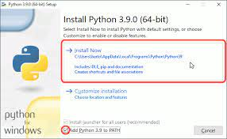

Culminada la instalación, se procede a instalar django.

Desde la ventana msdos, correr el siguiente comando:

pip install Django==4.0.1

Terminada la instalación, y estando en la ventana CMD, se accesa a la carpeta del proyecto, en este caso. De nombre: webTest

Ejemplo: la carpeta se encuentra en la raiz

Cd \

Cd c:\webTest

Dentro se encuentra el archivo manage.py, el cual sirve para hacer uso de la aplicación.

Para levantar el servidor, se usa el siguiente comando;

Python Manage.py runserver

Al levantar el servidor, muestra una indicación como la siguiente:

System check identified no issues (0 silenced).

January 21, 2022 - 18:04:58

Django version 4.0.1, using settings 'webTest.settings'

Starting development server at http://127.0.0.1:8000/

Quit the server with CTRL-BREAK.

Ir al browser o navegador y colocar: http://127.0.0.1:8000